INFORME TÉCNICO
Monitoreo satelital como apoyo a la planificación y al seguimiento adaptativo de la Reserva Nacional El Yali
Síntesis técnica a partir de observaciones Sentinel-2, indicadores espectrales y antecedentes oficiales de gestión
Área de estudio | Reserva Nacional El Yali, comuna de Santo Domingo, Región de Valparaíso
Periodo analizado | 2019-2025
Unidades de comparación | Albufera, Laguna Colejuda y Laguna Matanza
Carácter del documento | Antecedente técnico privado para discusión, planificación y seguimiento

Alcance del informe: Los resultados se interpretan como evidencia exploratoria de apoyo. No reemplazan levantamientos de terreno, delimitaciones oficiales, un plan de manejo vigente ni decisiones administrativas.

Resumen ejecutivo
Este informe integra los resultados del análisis multitemporal de agua abierta y condición espectral de la vegetación con el marco de conservación y planificación aplicable a la Reserva Nacional El Yali. Su propósito es traducir la información geoespacial en preguntas de seguimiento, criterios de priorización y una propuesta de implementación gradual, manteniendo una separación explícita entre las observaciones disponibles y las decisiones que requieren verificación adicional.
Entre 2019 y 2025, las tres unidades analíticas mostraron comportamientos diferenciados. La Albufera presentó la mayor persistencia de agua abierta; Laguna Colejuda concentró una contracción estival marcada y una asociación invernal alta, aunque exploratoria, entre precipitación y agua; Laguna Matanza exhibió pulsos de agua abierta y una respuesta de vegetación que no se explica únicamente por la presencia de espejo de agua. Esta heterogeneidad respalda un seguimiento por unidad y no un indicador único para toda la reserva.
En términos de gestión, se propone usar el monitoreo satelital como una capa de alerta y priorización: detectar cambios espaciales comparables, contrastarlos mediante observación de terreno y antecedentes hidrológicos, acordar medidas o estudios complementarios, y documentar el resultado en una bitácora de seguimiento. El enfoque se alinea con la Ley N° 21.600 y con la Estrategia Nacional de Biodiversidad 2025-2030, especialmente en la articulación entre conservación, información, participación y seguimiento.

1. Antecedentes, propósito y alcance

1.1. Contexto territorial y de conservación
La Reserva Nacional El Yali se localiza en la comuna de Santo Domingo, Región de Valparaíso, y comprende un sistema de humedales de relevancia para la conservación, incluyendo el sitio Ramsar N° 878. El Plan de Manejo de CONAF (2008) diferencia ambientes con funcionamiento ecológico contrastante: Albufera, Laguna Colejuda y Laguna Matanza. Esta condición exige evitar una lectura homogénea del sistema y considerar, junto con el agua abierta, la vegetación, la estacionalidad y las presiones territoriales.
La Ley N° 21.600 crea el Servicio de Biodiversidad y Áreas Protegidas y el Sistema Nacional de Áreas Protegidas. Para este caso de estudio, el marco es relevante porque vincula conservación, instrumentos de gestión, información sobre biodiversidad y coordinación territorial. La Estrategia Nacional de Biodiversidad 2025-2030 y su Plan de Acción complementan esta lectura al incorporar acciones, indicadores, responsables, medios de verificación y seguimiento.

1.2. Propósito
El propósito es identificar cómo un conjunto acotado de indicadores derivados de imágenes Sentinel-2 puede apoyar la planificación y el seguimiento adaptativo de humedales protegidos. No se busca establecer una línea base oficial ni determinar causalidad; se busca ordenar información comparable para orientar verificaciones, definir preguntas de manejo y comunicar incertidumbre de manera trazable.

1.3. Alcance y límites
Incluye | No incluye
Composiciones estacionales Sentinel-2, MNDWI, NDVI y precipitación CHIRPS como contexto regional. | Medición hidrológica in situ, aforos, calidad de agua o inventarios biológicos de terreno.
Comparación de tres unidades analíticas entre 2019 y 2025. | Delimitación legal, superficie oficial o evaluación de cumplimiento de instrumentos.
Mapas de frecuencia, contraste estacional, cambio y extensión máxima estimada. | Diagnóstico definitivo de amenazas, causalidad o decisiones operacionales autónomas.

2. Base técnica y criterios de interpretación

2.1. Diseño analítico
El análisis utilizó composiciones estacionales comparables de Sentinel-2 Surface Reflectance Harmonized. Se aplicó enmascaramiento de nubes y sombras mediante la clasificación SCL; se estimó agua abierta a partir de MNDWI; se utilizó NDVI como indicador de condición espectral media de la vegetación; y se incorporó precipitación acumulada estacional CHIRPS como contexto de escala regional. Los resultados se organizaron por unidad analítica y temporada, con estadística descriptiva, sensibilidad al umbral MNDWI y correlaciones exploratorias.
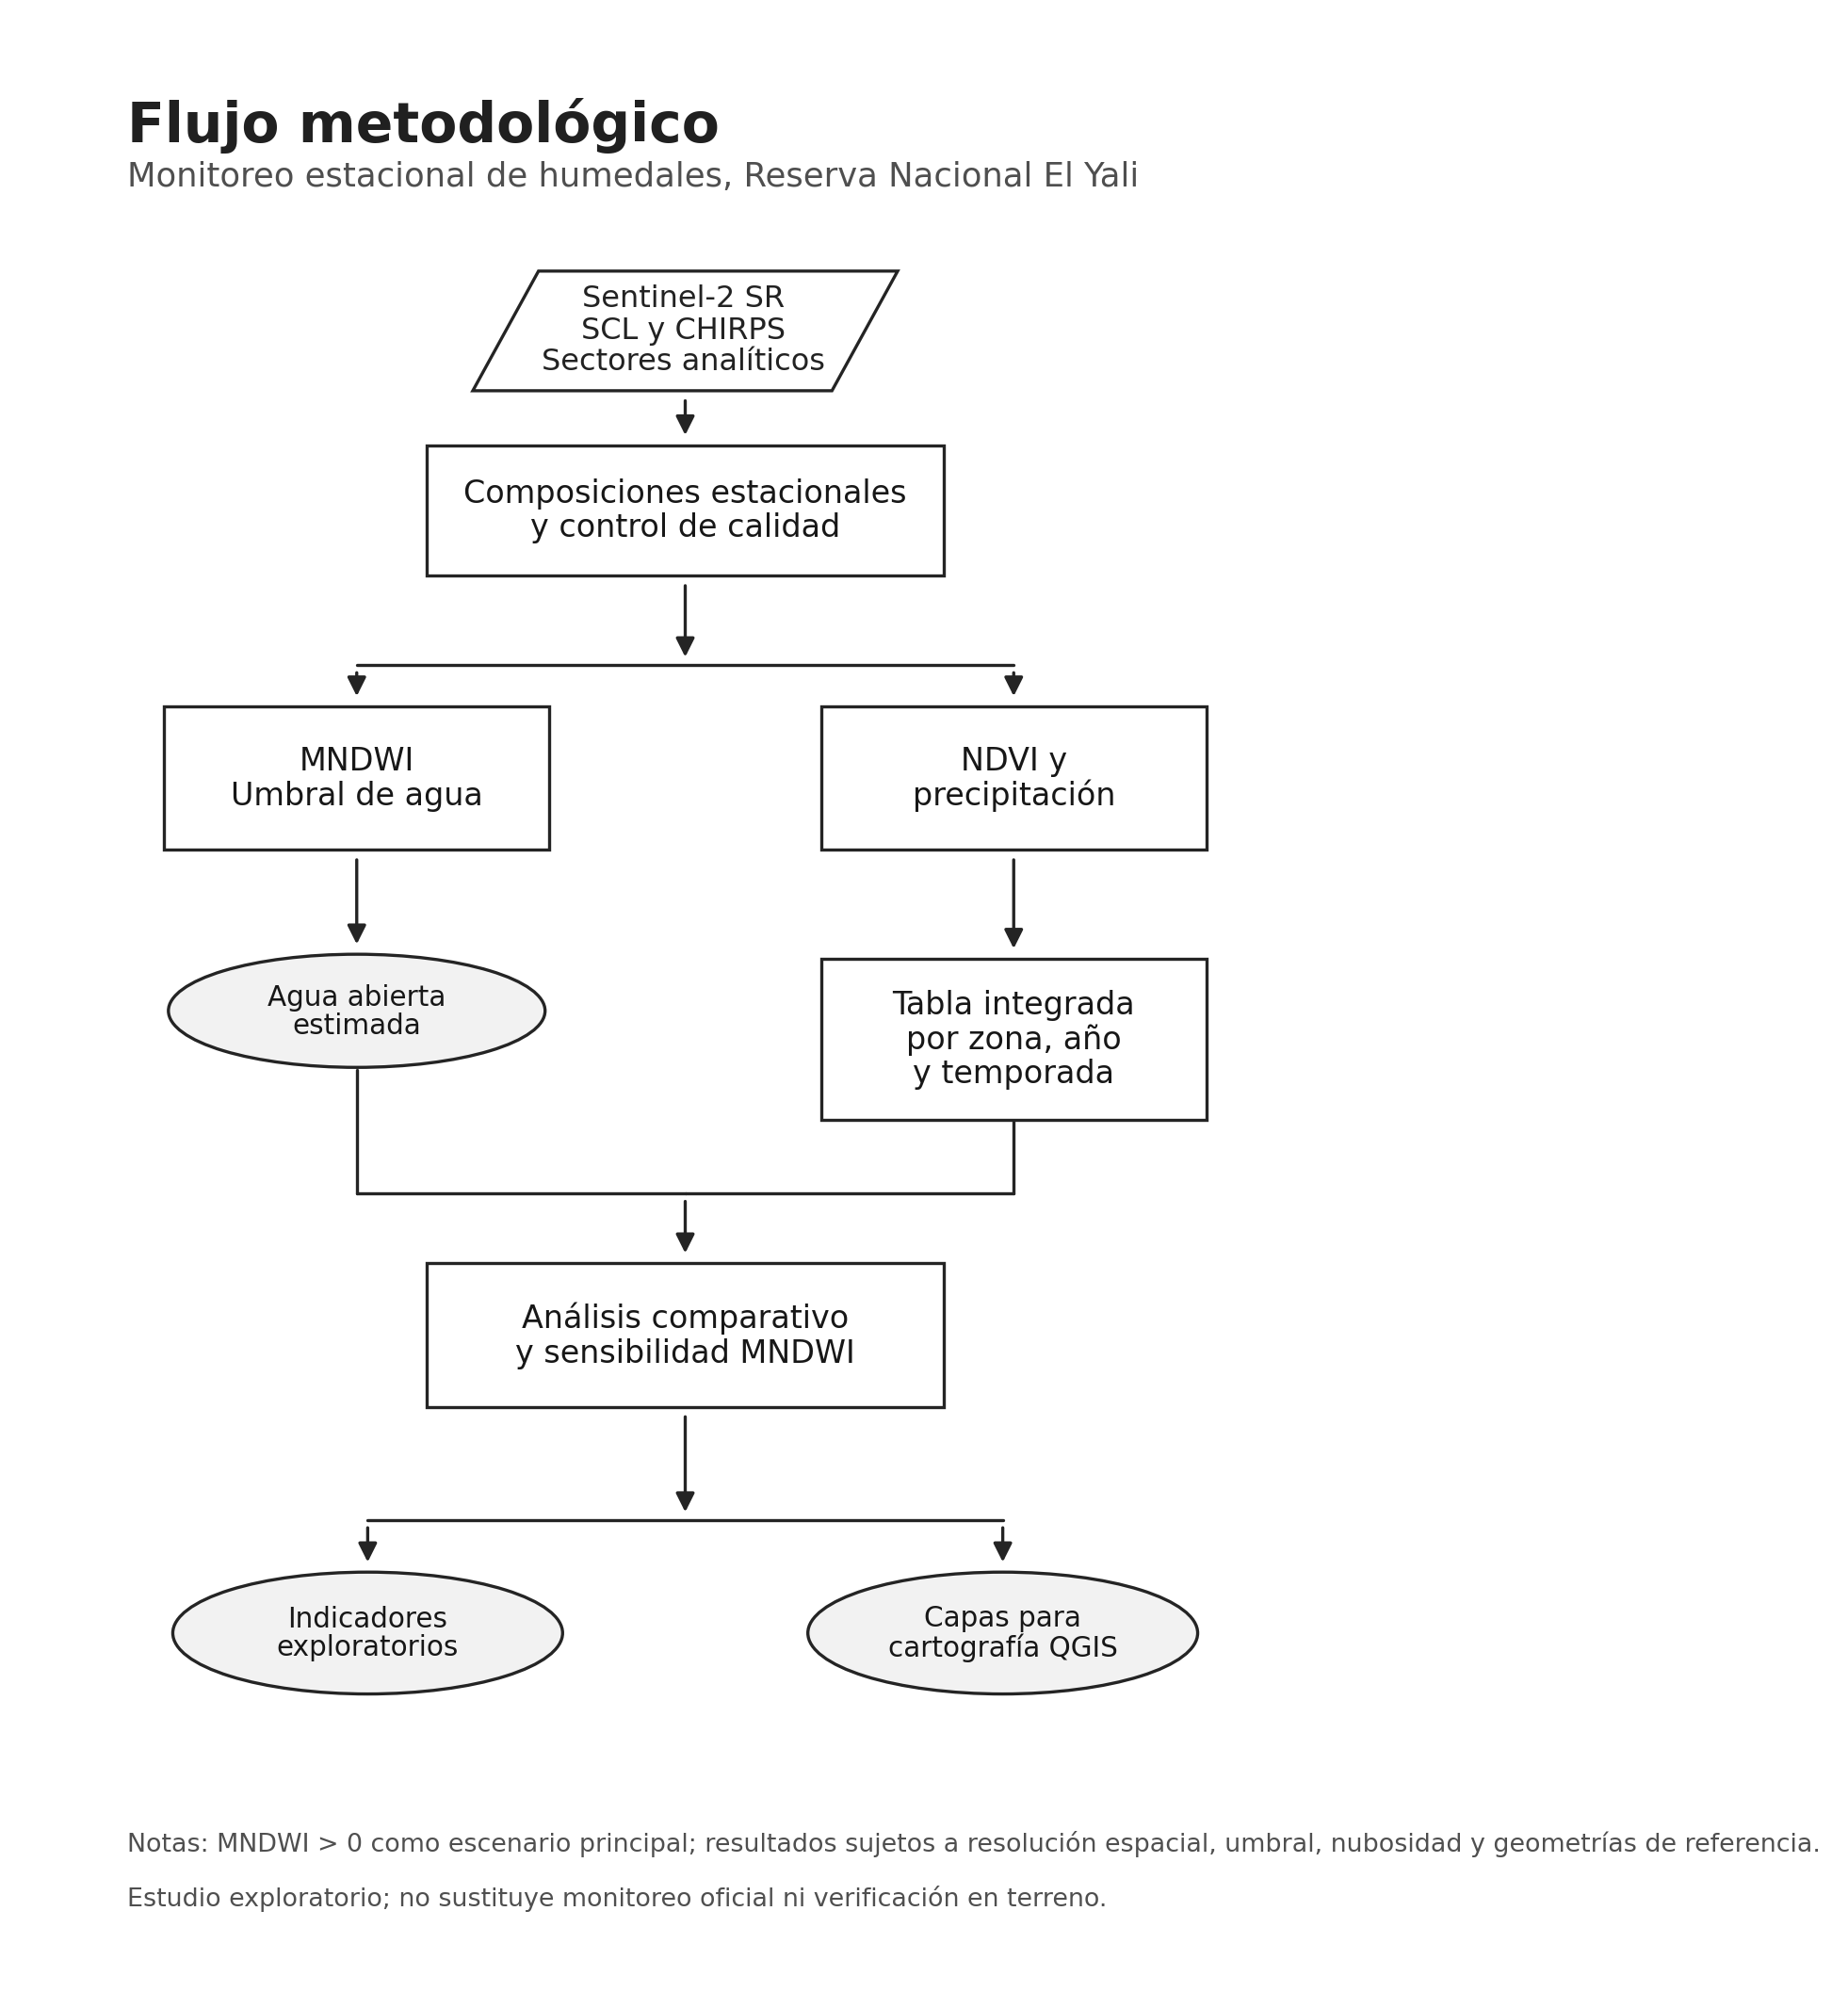
Figura 1. Secuencia desde la pregunta ambiental hasta la interpretación aplicada. La incertidumbre se considera de forma transversal.

2.2. Cómo leer los gráficos y mapas
La lectura de los productos se apoya en una regla simple: los gráficos muestran la variación temporal por unidad analítica; los mapas muestran dónde se ubica la señal estimada. En los gráficos de agua abierta y NDVI, la línea azul corresponde a invierno y la línea naranjo a verano. Cada punto representa una composición estacional del año indicado. La escala vertical no es idéntica en los tres paneles de una misma figura; por ello, la comparación debe considerar los valores del eje y, no solo la altura visual de las líneas.
En los mapas de frecuencia, los azules más claros indican detecciones menos frecuentes y los tonos más oscuros indican mayor presencia relativa de agua abierta en las composiciones disponibles. En el mapa de cambio entre inviernos, azul significa ganancia estimada de agua abierta en 2024 respecto de 2020; rojo, pérdida estimada; y gris, persistencia, es decir, píxeles detectados como agua abierta en ambos inviernos. La persistencia gris no significa estabilidad ecológica ni permanencia durante todos los años: solo coincidencia entre esas dos fechas comparadas.
En la comparación estacional, el fondo corresponde a una imagen Sentinel-2 en color natural (RGB). Sus tonos azulados, oscuros o verdosos pertenecen a la imagen base y no son la clasificación. La única simbología analítica es la máscara celeste semitransparente asociada a píxeles con MNDWI mayor que 0; en sectores angostos o con vegetación puede verse tenue. El límite negro es una referencia espacial, no una delimitación legal.

2.3. Precauciones metodológicas
La interpretación incorpora cinco precauciones. Primero, MNDWI identifica respuesta espectral compatible con agua abierta, no la totalidad del funcionamiento hídrico ni del hábitat. Segundo, los píxeles mixtos, la resolución de 10 m y la vegetación emergente pueden afectar la delimitación. Tercero, CHIRPS no representa medición local directa y debe leerse como contexto. Cuarto, las correlaciones se basan en siete observaciones por temporada, por lo que describen asociaciones exploratorias. Quinto, la geometría de referencia utilizada para el análisis no debe confundirse con el límite legal de la reserva; el Plan de Manejo registra 520,37 ha, mientras que la capa espacial disponible presenta diferencias de superficie.
Criterio de uso: Toda señal de cambio identificada por satélite debe pasar por una revisión espacial, contraste con antecedentes climáticos e hidrológicos disponibles y, cuando corresponda, verificación de terreno antes de sostener una conclusión de gestión.

3. Resultados del monitoreo exploratorio

3.1. Patrones diferenciados por unidad
Los resultados respaldan una lectura diferenciada. La Albufera concentró las mayores superficies promedio de agua abierta en ambas estaciones: 51,98 ha en invierno y 42,34 ha en verano. Laguna Colejuda registró 3,84 ha en invierno y 0,19 ha en verano; esta disminución estival constituye el contraste más claro del conjunto. Laguna Matanza presentó 7,31 ha en invierno y 0,03 ha en verano, con valores máximos invernales concentrados en algunos años. En consecuencia, un promedio para toda la reserva ocultaría respuestas ecológicas y espaciales relevantes.
Unidad | Agua promedio invierno | Agua promedio verano | NDVI promedio invierno | NDVI promedio verano
Albufera | 51,98 ha | 42,34 ha | 0,22 | 0,26
Laguna Colejuda | 3,84 ha | 0,19 ha | 0,57 | 0,38
Laguna Matanza | 7,31 ha | 0,03 ha | 0,51 | 0,44

Fuente: resultados del análisis por sector. Los valores corresponden a sectores analíticos y no a superficies oficiales.
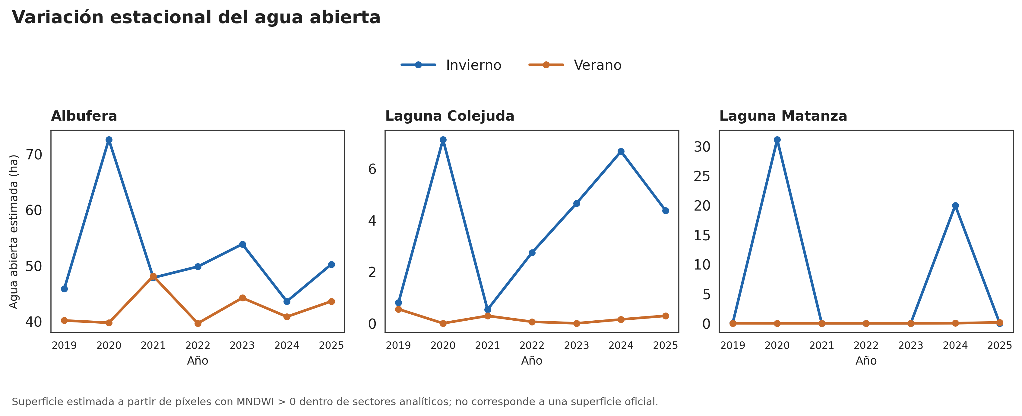
Figura 2. Variación estacional del agua abierta estimada por unidad analítica, 2019-2025. Azul: invierno; naranjo: verano. El eje vertical expresa hectáreas estimadas y cada panel tiene su propia escala.
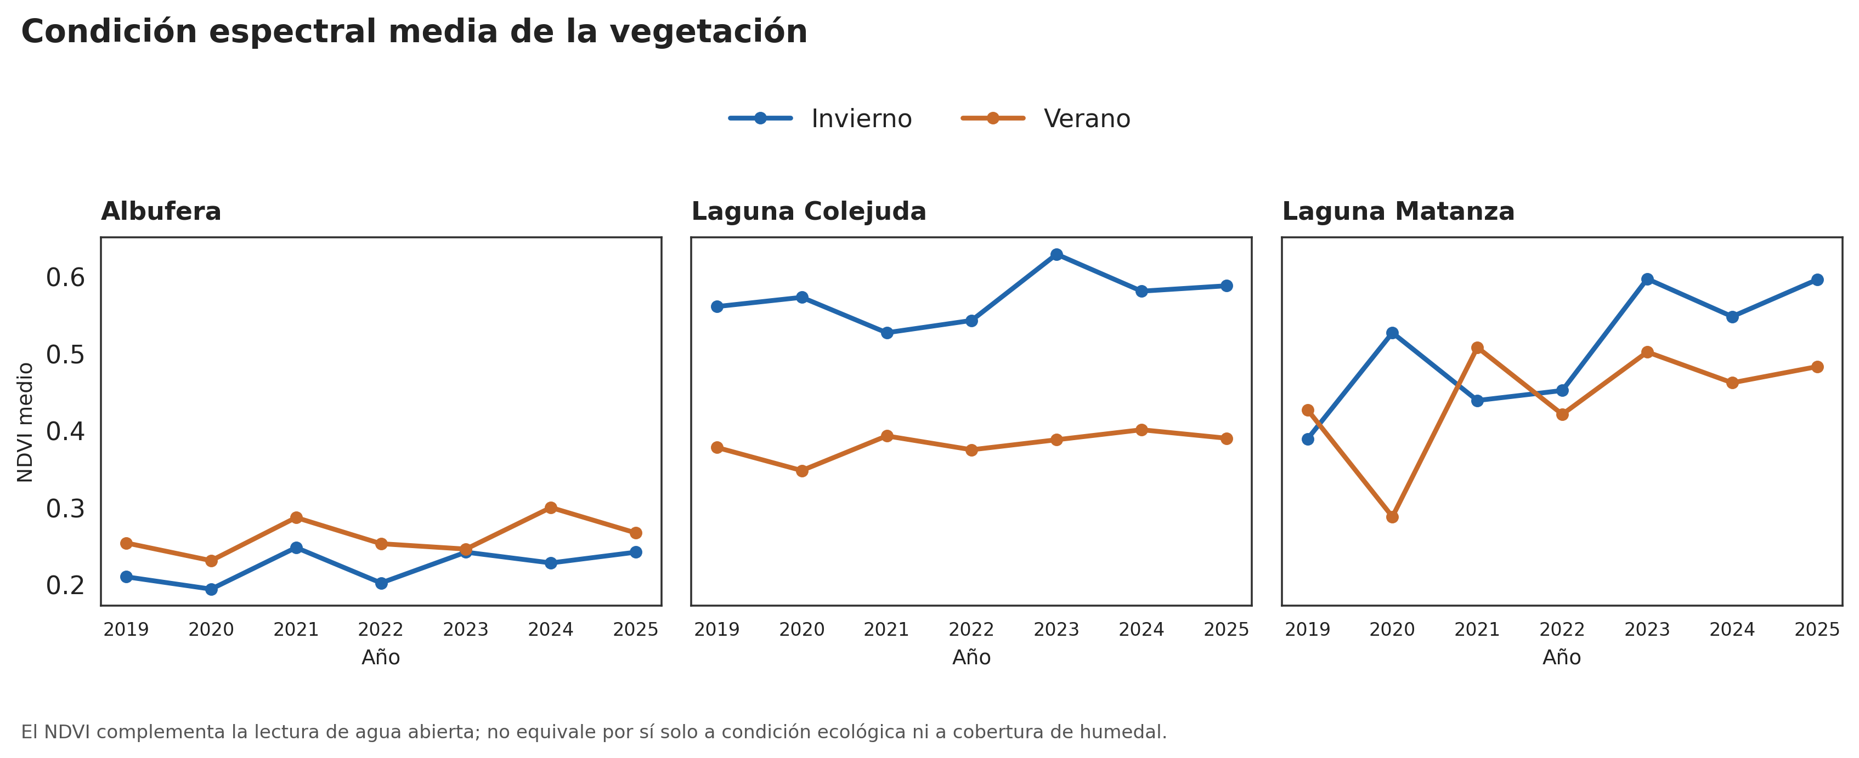
Figura 3. Variación del NDVI medio por unidad analítica y temporada, 2019-2025. Azul: invierno; naranjo: verano. Valores más altos indican una respuesta espectral más asociada a vegetación, no una condición ecológica integral.

3.2. Agua, vegetación y precipitación
La relación entre precipitación y agua abierta varió entre unidades. En invierno, Laguna Colejuda presentó la asociación más alta entre agua y precipitación (Pearson r = 0,943; Spearman ρ = 0,893), mientras que Albufera mostró una asociación baja (r = 0,281). Laguna Matanza presentó una asociación intermedia (r = 0,648). Estas diferencias son coherentes con la necesidad de considerar conectividad, salinidad, aportes subterráneos, condiciones de la barra, usos del entorno y otros factores que el presente análisis no mide. Por ello, los coeficientes no deben interpretarse como evidencia causal.
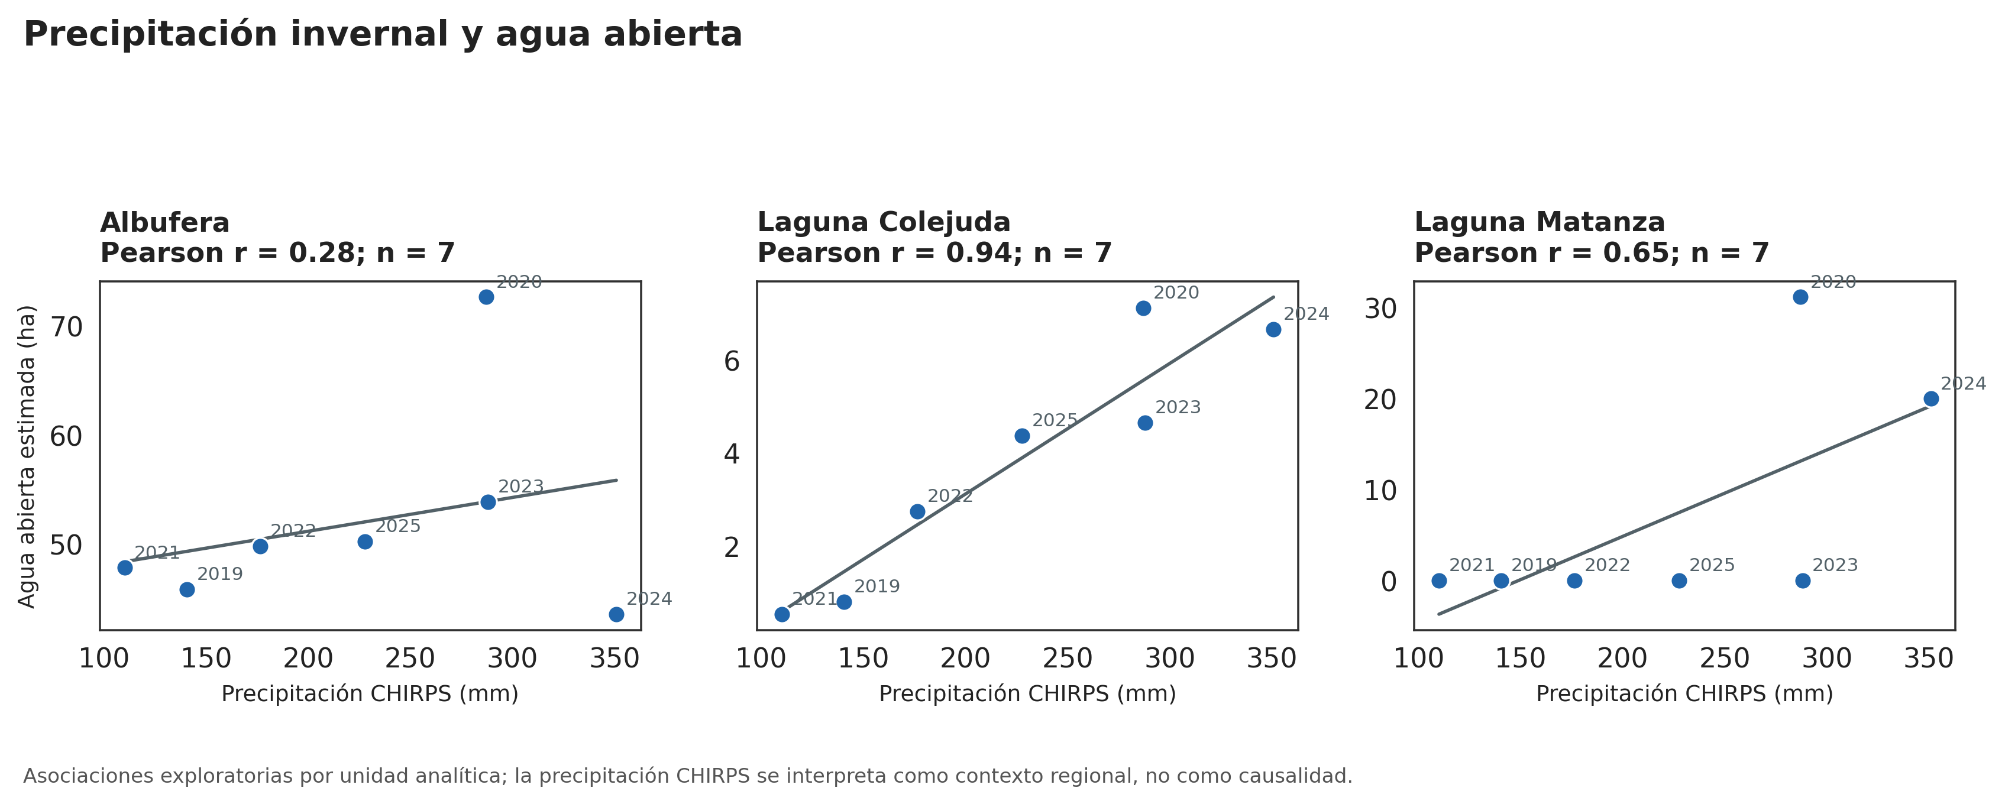
Figura 4. Relación exploratoria entre precipitación invernal y agua abierta estimada. Cada punto representa un año; la línea resume una asociación, no una relación causal. Cada serie cuenta con siete observaciones.

3.3. Sensibilidad al umbral
La superficie estimada responde al umbral MNDWI seleccionado. Este resultado no invalida la estimación; muestra que la incertidumbre debe formar parte de la comunicación. Para fines de seguimiento, se recomienda conservar el umbral de referencia junto con una banda de sensibilidad y revisar visualmente los casos extremos o cambios abruptos antes de compararlos entre periodos.
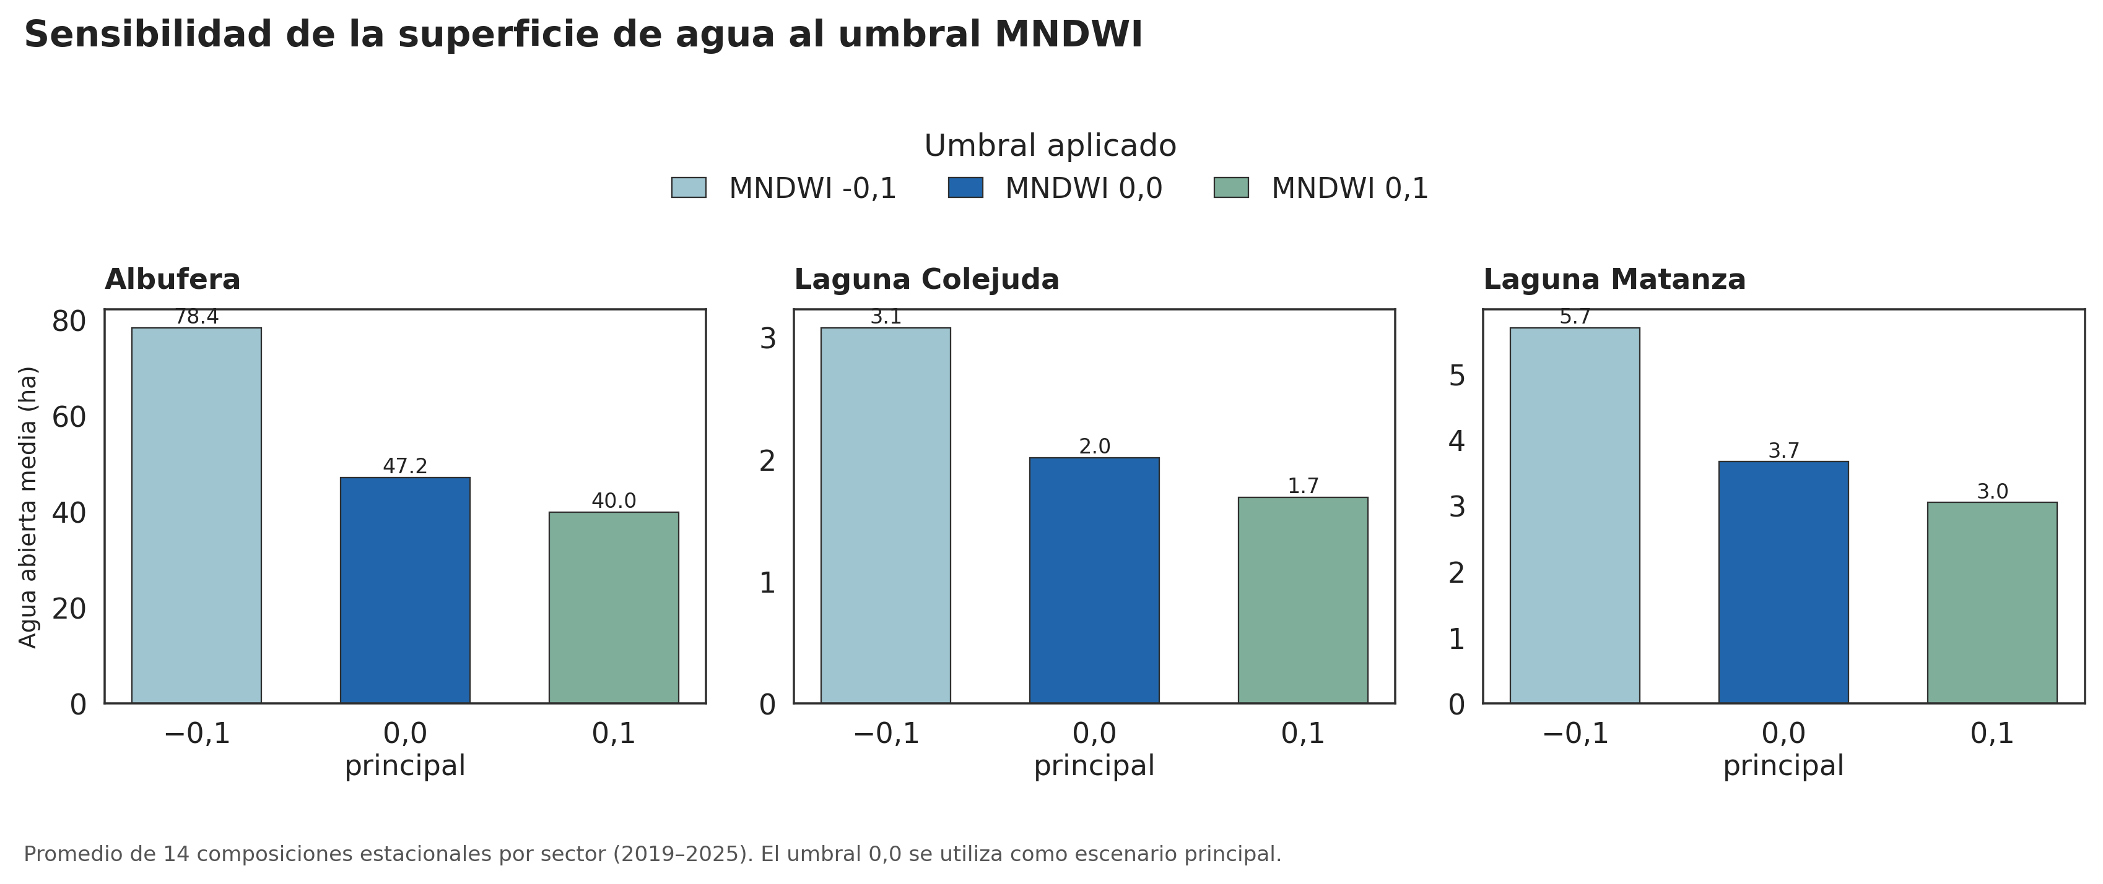
Figura 5. Sensibilidad de la superficie estimada de agua a distintos umbrales MNDWI por unidad y temporada. Las líneas comparan el resultado al variar el valor de corte: no representan cambios temporales.

4. Lectura cartográfica para el seguimiento
La cartografía no se presenta como una delimitación oficial. Su función es facilitar una lectura espacial comparable: reconocer zonas de persistencia, contrastar momentos estacionales, ubicar ganancias o pérdidas estimadas y definir sectores que requieren revisión. Estas láminas permiten que la discusión técnica se base en evidencias espaciales explícitas y no solo en valores resumidos.
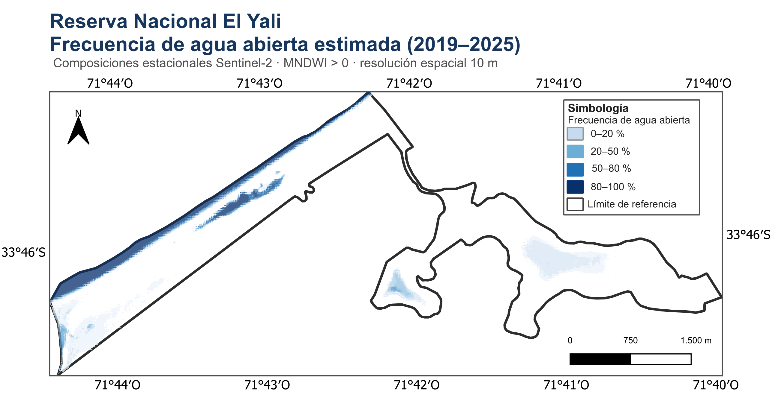
Figura 6. Frecuencia estimada de agua abierta, 2019-2025. Azul claro: detecciones menos frecuentes; azul oscuro: mayor presencia relativa en las composiciones evaluadas. No representa profundidad de agua.
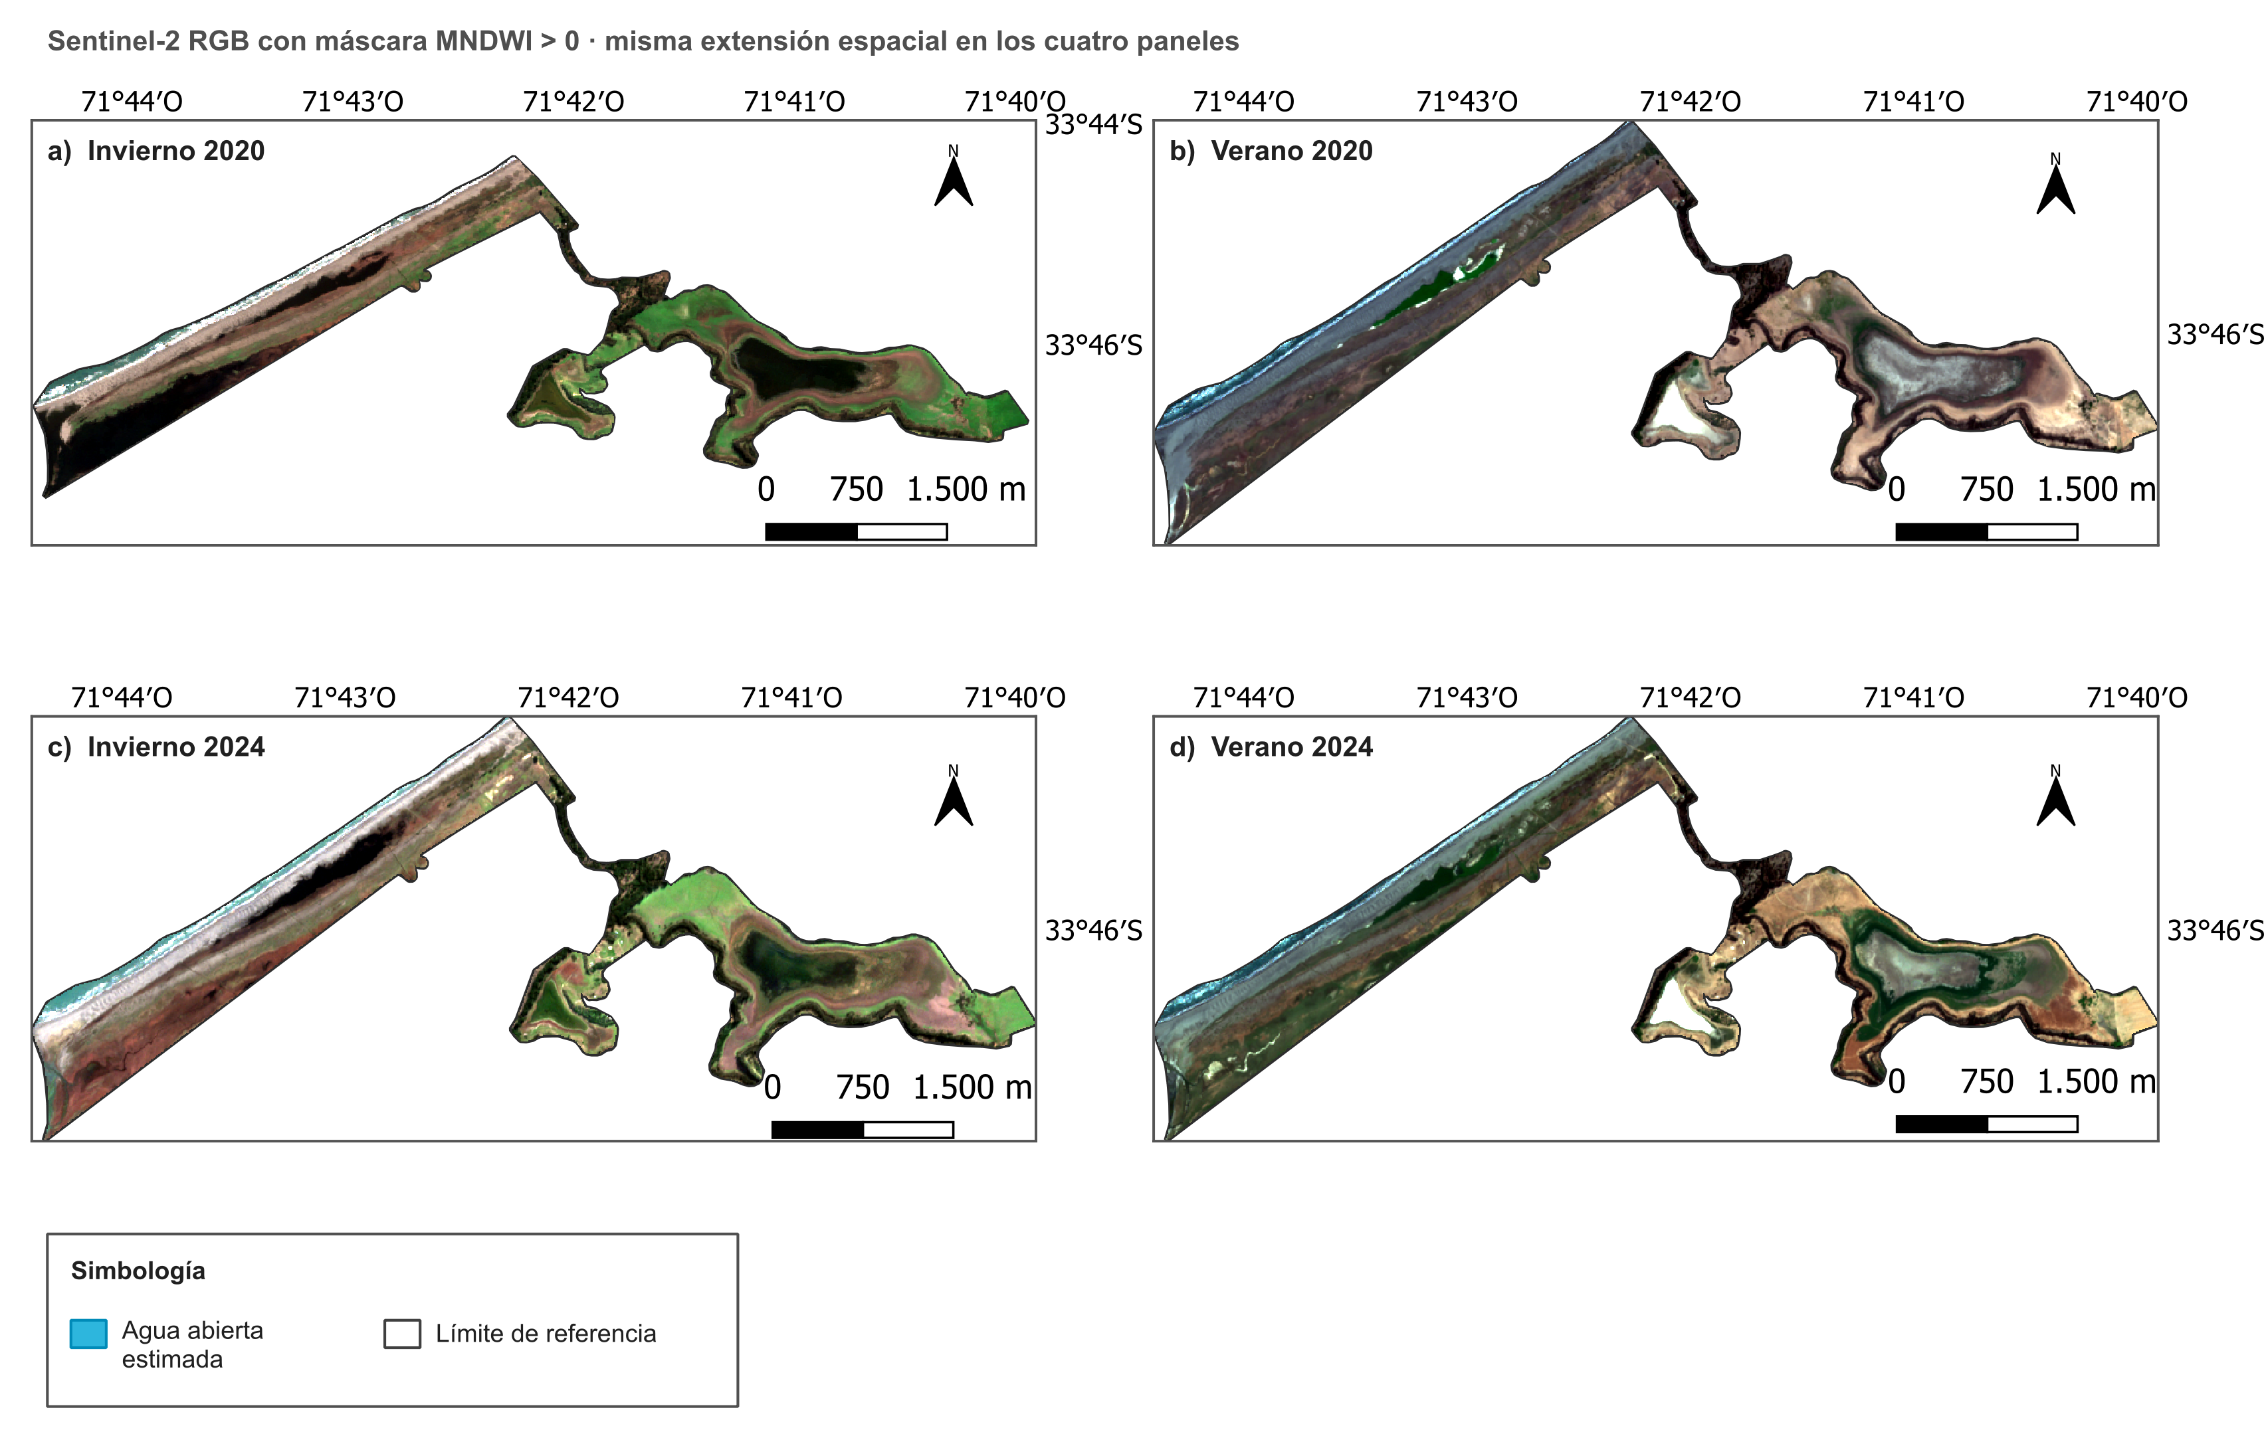
Figura 7. Comparación estacional de composiciones Sentinel-2 para 2020 y 2024. El fondo es imagen RGB; por tanto, los tonos azulados del mar y de los humedales pertenecen a la imagen base. La máscara celeste semitransparente corresponde al agua abierta estimada mediante MNDWI > 0.
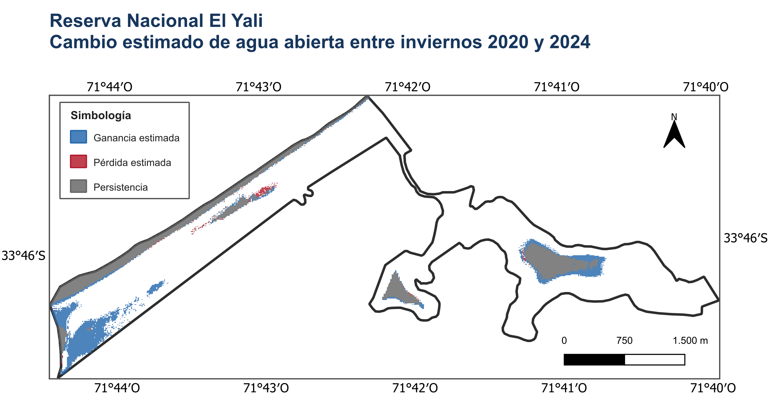
Figura 8. Cambio estimado de agua abierta entre los inviernos de 2020 y 2024. Azul: ganancia estimada; rojo: pérdida estimada; gris: persistencia de la detección de agua abierta en ambas fechas. El gris no expresa persistencia durante todo el periodo 2019-2025.
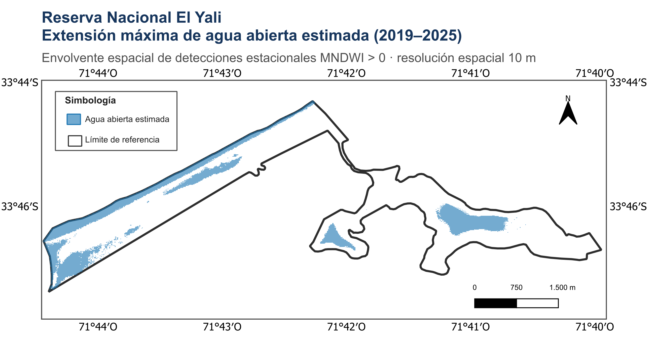
Figura 9. Extensión máxima estimada de agua abierta en 2019-2025. El celeste reúne los píxeles detectados al menos una vez en las composiciones estacionales; no indica que toda esa superficie haya tenido agua simultáneamente.

5. Propuesta de herramientas de planificación e implementación

5.1. Marco de planificación aplicable
La propuesta se organiza en tres escalas complementarias. A escala nacional, la Ley N° 21.600, la Estrategia Nacional de Biodiversidad 2025-2030 y su Plan de Acción entregan el marco para conservación, información, coordinación y seguimiento. A escala de área protegida, el Plan de Manejo de El Yali entrega el antecedente específico sobre objetivos, zonificación, programas y vinculación territorial. A escala operativa, el monitoreo geoespacial aporta indicadores comparables para registrar cambios, priorizar verificaciones y documentar decisiones de manera periódica.
Herramienta | Aplicación en El Yali | Producto verificable
Plan de manejo | Vincular hallazgos con objetivos, zonas, programas y necesidades de actualización. | Matriz de coherencia entre indicadores, zonas y medidas de seguimiento.
Plan de acción y seguimiento | Definir indicadores, metas de proceso, responsables y medios de verificación. | Ficha anual de seguimiento y reporte técnico breve.
Monitoreo geoespacial | Detectar cambios estacionales, persistencia de agua y sectores prioritarios. | Serie actualizada, mapas comparables y bitácora de alertas.
Verificación de terreno | Confirmar condición hídrica, vegetación, accesos, presiones o cambios de borde. | Registro georreferenciado, fotografías y observaciones de campo.
Coordinación territorial | Compartir hallazgos, contrastar antecedentes y acordar acciones dentro de competencias. | Minuta de reunión, acuerdos y responsables.

5.2. Indicadores propuestos
Componente | Indicador | Uso de gestión | Frecuencia sugerida
Dinámica hídrica | Superficie y frecuencia estimada de agua abierta | Identificar cambios persistentes, extremos y sectores para revisión. | Estacional; síntesis anual.
Vegetación | NDVI medio y contraste estacional | Distinguir respuestas vegetacionales que no se reflejan en agua abierta. | Estacional; síntesis anual.
Calidad de observación | Cobertura válida, nubosidad y sensibilidad al umbral | Evitar comparaciones basadas en información insuficiente. | En cada composición.
Contexto climático | Precipitación estacional y eventos relevantes | Interpretar contexto regional, sin atribuir causalidad directa. | Estacional.
Verificación | Observaciones de terreno y registro fotográfico | Confirmar señales detectadas y ajustar interpretación. | Ante alertas y al menos una campaña anual.

5.3. Ciclo de seguimiento adaptativo
El ciclo propuesto busca que la información sea útil sin sobrepasar su capacidad probatoria. Puede desarrollarse con periodicidad estacional y una síntesis anual:
- Actualizar las composiciones e indicadores con el mismo criterio de calidad y la misma referencia espacial.
- Revisar cambios que superen la variación habitual, discrepancias entre agua y vegetación o zonas con persistencia inusual.
- Contrastar la señal con precipitación, antecedentes territoriales, inspección visual y, si corresponde, observación de terreno.
- Registrar la interpretación, la incertidumbre, el acuerdo técnico y la acción o estudio complementario definido.
- Comunicar una síntesis anual que diferencie observación, interpretación y decisión adoptada dentro de las competencias pertinentes.

6. Gobernanza, coordinación y participación
La gestión de un humedal protegido no depende únicamente de información ambiental. Los antecedentes revisados muestran la necesidad de articular conservación, comunidades locales, municipalidad, organismos sectoriales, usuarios del territorio, investigación y administración del área protegida. El monitoreo puede aportar una base común de conversación si se comunica de forma simple, espacialmente explícita y con limitaciones claras.
Actor o instancia | Aporte posible | Forma de articulación
Administración del área protegida | Validar prioridades, coordinar observación de terreno y resguardar la trazabilidad del seguimiento. | Revisión estacional y síntesis anual.
Municipalidad y gobierno regional | Aportar antecedentes territoriales, planificación comunal y articulación con instrumentos locales. | Mesas técnicas según tema y competencia.
Servicios públicos sectoriales | Contrastar información sobre agua, biodiversidad, fiscalización y permisos cuando corresponda. | Intercambio formal de antecedentes y derivaciones.
Comunidades, organizaciones y usuarios | Aportar observaciones locales, cambios percibidos y alertas territoriales. | Instancias participativas y registro de observaciones.
Academia y centros técnicos | Diseñar verificación, monitoreo complementario y análisis especializado. | Convenios, prácticas, tesis o proyectos acotados.

Principio de gobernanza: La información satelital debe apoyar la deliberación y la priorización, no reemplazar el conocimiento local, la evaluación de terreno ni las atribuciones de las instituciones competentes.

7. Riesgos, incertidumbre y resguardos
Riesgo o limitación | Efecto potencial | Resguardo propuesto
Diferencia entre capa de referencia y límite legal | Sobreinterpretación de superficies o ubicación exacta de cambios. | Usar la capa solo como referencia analítica; verificar cartografía oficial antes de reportar superficie.
Píxeles mixtos y umbral MNDWI | Sub- o sobreestimación de agua abierta, especialmente en bordes y vegetación emergente. | Reportar sensibilidad; validar visualmente y en terreno sectores críticos.
Resolución de CHIRPS | Interpretación excesiva de lluvia regional como condición local. | Usar como contexto; complementar con información local cuando esté disponible.
Número reducido de observaciones | Correlaciones inestables o falsas asociaciones. | Tratar resultados como exploratorios; ampliar serie y contrastar mecanismos.
Cambios territoriales no observados por el índice | Explicaciones incompletas de las trayectorias detectadas. | Integrar registro de presiones, imágenes de alta resolución y terreno.

8. Hoja de ruta de implementación
Horizonte | Acciones prioritarias | Resultado esperado
0-3 meses | Revisar geometrías de referencia; consolidar una ficha por unidad; definir protocolo de revisión visual y bitácora. | Línea de trabajo trazable y criterios comunes.
3-6 meses | Actualizar dos composiciones estacionales; seleccionar puntos de verificación; contrastar cambios con observación de terreno. | Primer reporte de seguimiento con evidencia espacial y registro de validación.
6-12 meses | Preparar síntesis anual; discutir resultados con actores pertinentes; identificar brechas de información y medidas factibles. | Priorización fundada de estudios, coordinación o acciones de manejo.
Anual | Revisar indicadores, umbrales, calidad de observación y utilidad de los productos para la gestión. | Ajuste adaptativo del sistema de seguimiento.

9. Conclusiones
El análisis evidencia que Albufera, Laguna Colejuda y Laguna Matanza no responden de la misma manera frente a la estacionalidad observada. Esta es la principal contribución para la planificación: reconocer que el seguimiento debe conservar la escala de unidad analítica, complementar el indicador de agua abierta con vegetación y contexto climático, y utilizar la cartografía para priorizar preguntas de verificación.
La mayor utilidad del monitoreo propuesto no consiste en reemplazar instrumentos de gestión o establecer diagnósticos automáticos. Consiste en aportar una secuencia reproducible de observación, revisión, contraste y documentación que ayude a sostener decisiones graduales y trazables. Esta aproximación es consistente con un manejo adaptativo: observar, verificar, aprender, ajustar y comunicar los límites de la evidencia.

Referencias y antecedentes consultados
- Biblioteca del Congreso Nacional. Ley N° 21.600, que crea el Servicio de Biodiversidad y Áreas Protegidas y el Sistema Nacional de Áreas Protegidas. Texto vigente consultado en septiembre de 2026.
- Corporación Nacional Forestal. 2008. Plan de Manejo Reserva Nacional El Yali.
- Ministerio del Medio Ambiente. 2026. Estrategia Nacional de Biodiversidad 2025-2030.
- Ministerio del Medio Ambiente. 2026. Plan de Acción de la Estrategia Nacional de Biodiversidad 2025-2030.
- Ministerio del Medio Ambiente. Anteproyecto de Reglamento del Sistema Nacional de Áreas Protegidas. Documento de consulta; estado en elaboración.
- Ministerio del Medio Ambiente. Plan Sectorial de Adaptación al Cambio Climático en Biodiversidad. Proyecto definitivo de consulta; procedimiento en elaboración.
- Ramsar Sites Information Service. Ficha del sitio Ramsar N° 878, El Yali.
- Sistema de Información y Monitoreo de Biodiversidad, SIMBIO. Fichas Reserva Nacional El Yali y sitio Ramsar asociado.
- Resultados del proyecto Wetland-Monitoring-El-Yali: indicadores estacionales, análisis por sector y cartografía de apoyo, 2019-2025.

